Μητροπόλεως26-28, (8^{ος}όρ. ) - Αθήνα 105 63
Τηλέφωνο: 210 3315621 / Φαξ: 210 3315623 – 4
Email: info@grefis.gr

Ημερήσια απόδραση
ΨΑΘΑ
Αναχωρήσεις : Τρίτη & Πέμπτη
Τιμή κατ’ άτομο : 17,00€
Αναχώρηση νωρίς το πρωί από το Σύνταγμα για την Ψάθα Βιλίων. Η Ψάθα είναι παραθεριστικός οικισμός της Δυτικής Αττικής. Βρίσκεται δυτικά των Βιλίων, στις ακτές του Κορινθιακού κόλπου και διαθέτει μία από τις πιο δημοφιλείς παραλίες της Δυτικής Αττικής.Ένας κοντινός προορισμός μόλις μιάμιση ώρα από την Αθήνα και με μια παράλια ιδανική για μερικές ώρες χαλάρωσης απολαμβάνοντας μια χαλαρή ηλιόλουστη ημέρα. Πολύ κοντά θα βρείτε καφέ, beach bar, αλλά και παραδοσιακές ψαροταβέρνες να απολαύσουμε το γεύμα μας (εξ ιδίων). Για τους πιο περιπετειώδεις, υπάρχει η δυνατότητα των δραστηριοτήτων θαλάσσιων σπορ, αφήνοντας το μυαλό να ταξιδέψει σε μακρινούς προορισμούς! Παραμονή μέχρι αργά το απόγευμα και αφού απολαύσουμε μαζί το ρομαντικό ηλιοβασίλεμα παίρνουμε το δρόμο της επιστροφής. Άφιξη νωρίς το βραδύ στο Σύνταγμα και σας περιμένουμε για την επόμενη κοντινή μας απόδραση!
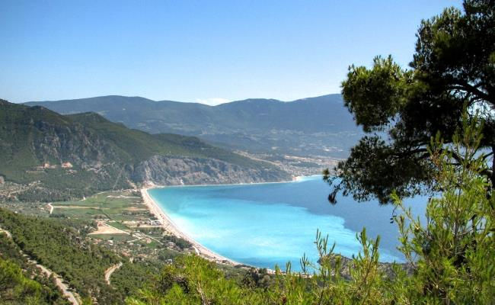
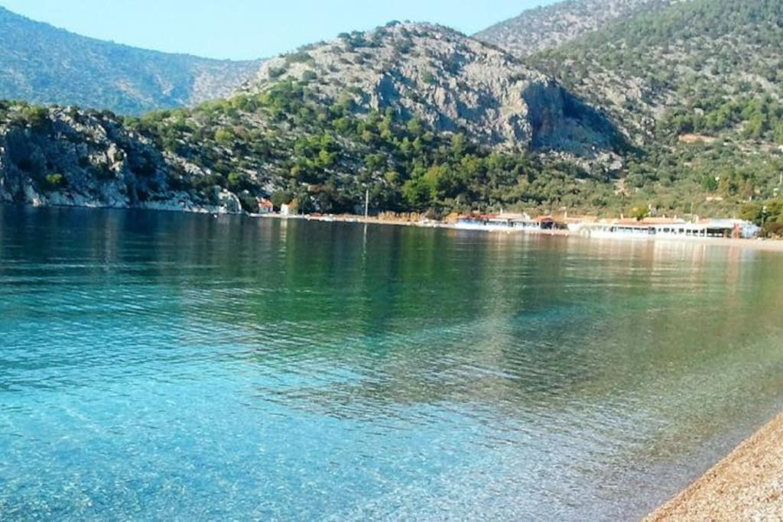

Στην τιμή περιλαμβάνονται :

- Μεταφορες και περιηγησεις με ιδιόκτητο λεωφορείο τελευταιας 5 ετιας με όλα τα απαραιτητα εγγραφα
καταλληλοτητας .
- Όλες οι περιηγήσεις πραγματοποιούνται με υπερσύγχρονο στόλο λεωφορείων EURO 6, ο μοναδικός που διαθέτει ειδική κλιματιστική μονάδα με φυσικό ψυχικό αέρα και φίλτρα ενεργού άνθρακα εντός της καμπίνας, εξασφαλίζοντας όλα τα υγειονομικά πρωτόκολλα και φυσικά, την ασφάλειά σας κατά την αναχώρηση μας.

- Αρχηγός συνοδός του γραφείου μας καθ’ όλη τη διάρκεια της εκδρομής .

- Ασφαλιστική κάλυψη αστικής ευθύνης .

- Διόδια αυτοκινητοδρόμων .

- ΦΠΑ.
Σημαντικές σημειώσεις :
- Παιδική τιμή για έως 08 ετών : Δωρεάν συμμετοχή
- Δεν περιλαμβάνονται πρωινά , γεύματα & οτιδήποτε δεν αναφέρεται στο πρόγραμμα ή αναφέρεται ως προαιρετικό ή προτεινόμενο.
- Διαφοροποίηση στη ροή - σειρά των επισκέψεων του προγράμματος , ενδέχεται να γίνουν , χωρίς να παραλειφθεί καμία υπηρεσία .

Μητροπόλεως26-28, (8^{ος}όρ. ) - Αθήνα 105 63
Τηλέφωνο: 210 3315621 / Φαξ: 210 3315623 – 4
Email: info@grefis.gr

